**ГЛАВА**

**ЯСЕНОВСКОГО СЕЛЬСКОГО ПОСЕЛЕНИЯ**

**КАЛАЧЕЕВСКОГО МУНИЦИПАЛЬНОГО РАЙОНА**

**ВОРОНЕЖСКОЙ ОБЛАСТИ**

**ПОСТАНОВЛЕНИЕ**

от «04» сентября 2024 г. № 1

с. Ясеновка

**О назначении публичных слушаний по проекту планировки территории и проекту межевания территории по объекту «Строительство водозаборных сооружений и сетей водоснабжения в х. Хвощеватое Калачеевского муниципального района Воронежской области»**

В соответствии с Федеральным законом от 06.10.2003 № 131-ФЗ «Об общих принципах организации местного самоуправления в Российской Федерации», Градостроительным кодексом Российской Федерации, Правилами землепользования и застройки Ясеновского сельского поселения Калачеевского муниципального района Воронежской области, Уставом Ясеновского сельского поселения Калачеевского муниципального района Воронежской области:

1. Назначить публичные слушания по проекту планировки территории и проекту межевания территории по объекту «Строительство водозаборных сооружений и сетей водоснабжения в х. Хвощеватое Калачеевского муниципального района Воронежской области» на 18.09.2024 года в 10-00 часов в здании Хвощеватовского СДК по адресу: Воронежская область, Калачеевский район, х. Хвощеватое, ул. Гагарина, 43 согласно приложению.

2. С проектом планировки территории и проектом межевания территории по объекту

«Строительство водозаборных сооружений и сетей водоснабжения в х. Хвощеватое Калачеевского муниципального района Воронежской области» можно ознакомиться в администрации Ясеновского сельского поселения Калачеевского муниципального района Воронежской области по адресу: Воронежская область, Калачеевский район, с. Ясеновка, ул. Центральная, 24, приемные часы с 8-00 до 17-00 ежедневно, кроме выходных дней.

3. Место нахождения комиссии по организации и проведению публичных слушаний по вопросу проекта планировки территории и проекту межевания территории по объекту «Строительство водозаборных сооружений и сетей водоснабжения в х. Хвощеватое Калачеевского муниципального района Воронежской области»: Воронежская область, Калачеевский район, с. Ясеновка, ул. Центральная, 24, телефон 8(47363)57-2-18/57-3-96, приемные часы – с 8-00 до 12-00, с 14-00 до 17-00. Регистрация жителей Ясеновского сельского поселения Калачеевского муниципального района Воронежской области, желающих выступить на публичных слушаниях, производится по месту нахождения комиссии и прекращается за три рабочих дня до дня проведения публичных слушаний. Письменные замечания и предложения по организации и проведению публичных слушаний от граждан и организаций принимаются комиссией по месту ее нахождения, а также во время проведения публичных слушаний.

4. Опубликовать настоящее постановление в Вестнике муниципальных правовых актов Ясеновского сельского поселения Калачеевского муниципального района Воронежской области, а также разместить на официальном сайте в сети Интернет.

|  |  |
| --- | --- |
| Глава Ясеновского сельского поселения Калачеевского муниципального района Воронежской области | Е.П.Тертышникова |

Приложение к постановлению главы

Ясеновского сельского поселения

от 04.09.2024 года № 1

**ИП КОСОБОКОВА Л.А.**

**Проект планировки и проект межевания территории.**

**Основная часть.**

# Калачеевский муниципальный район Воронежской области

**«Строительство водозаборных сооружений и сетей водоснабжения в х. Хвощеватое Калачеевского муниципального района Воронежской области»**

**Том 1**

**24020И-ППиПМ**

**2024**

**ИП КОСОБОКОВА Л.А.**



**Проект планировки и проект межевания территории.**

**Основная часть.**

# Калачеевский муниципальный район Воронежской области

**«Строительство водозаборных сооружений и сетей водоснабжения в х. Хвощеватое Калачеевского муниципального района Воронежской области»**

**Том 1**

**24020И-ППиПМ**

**Индивидуальный предприниматель Кособокова Л.А.**

**2024**

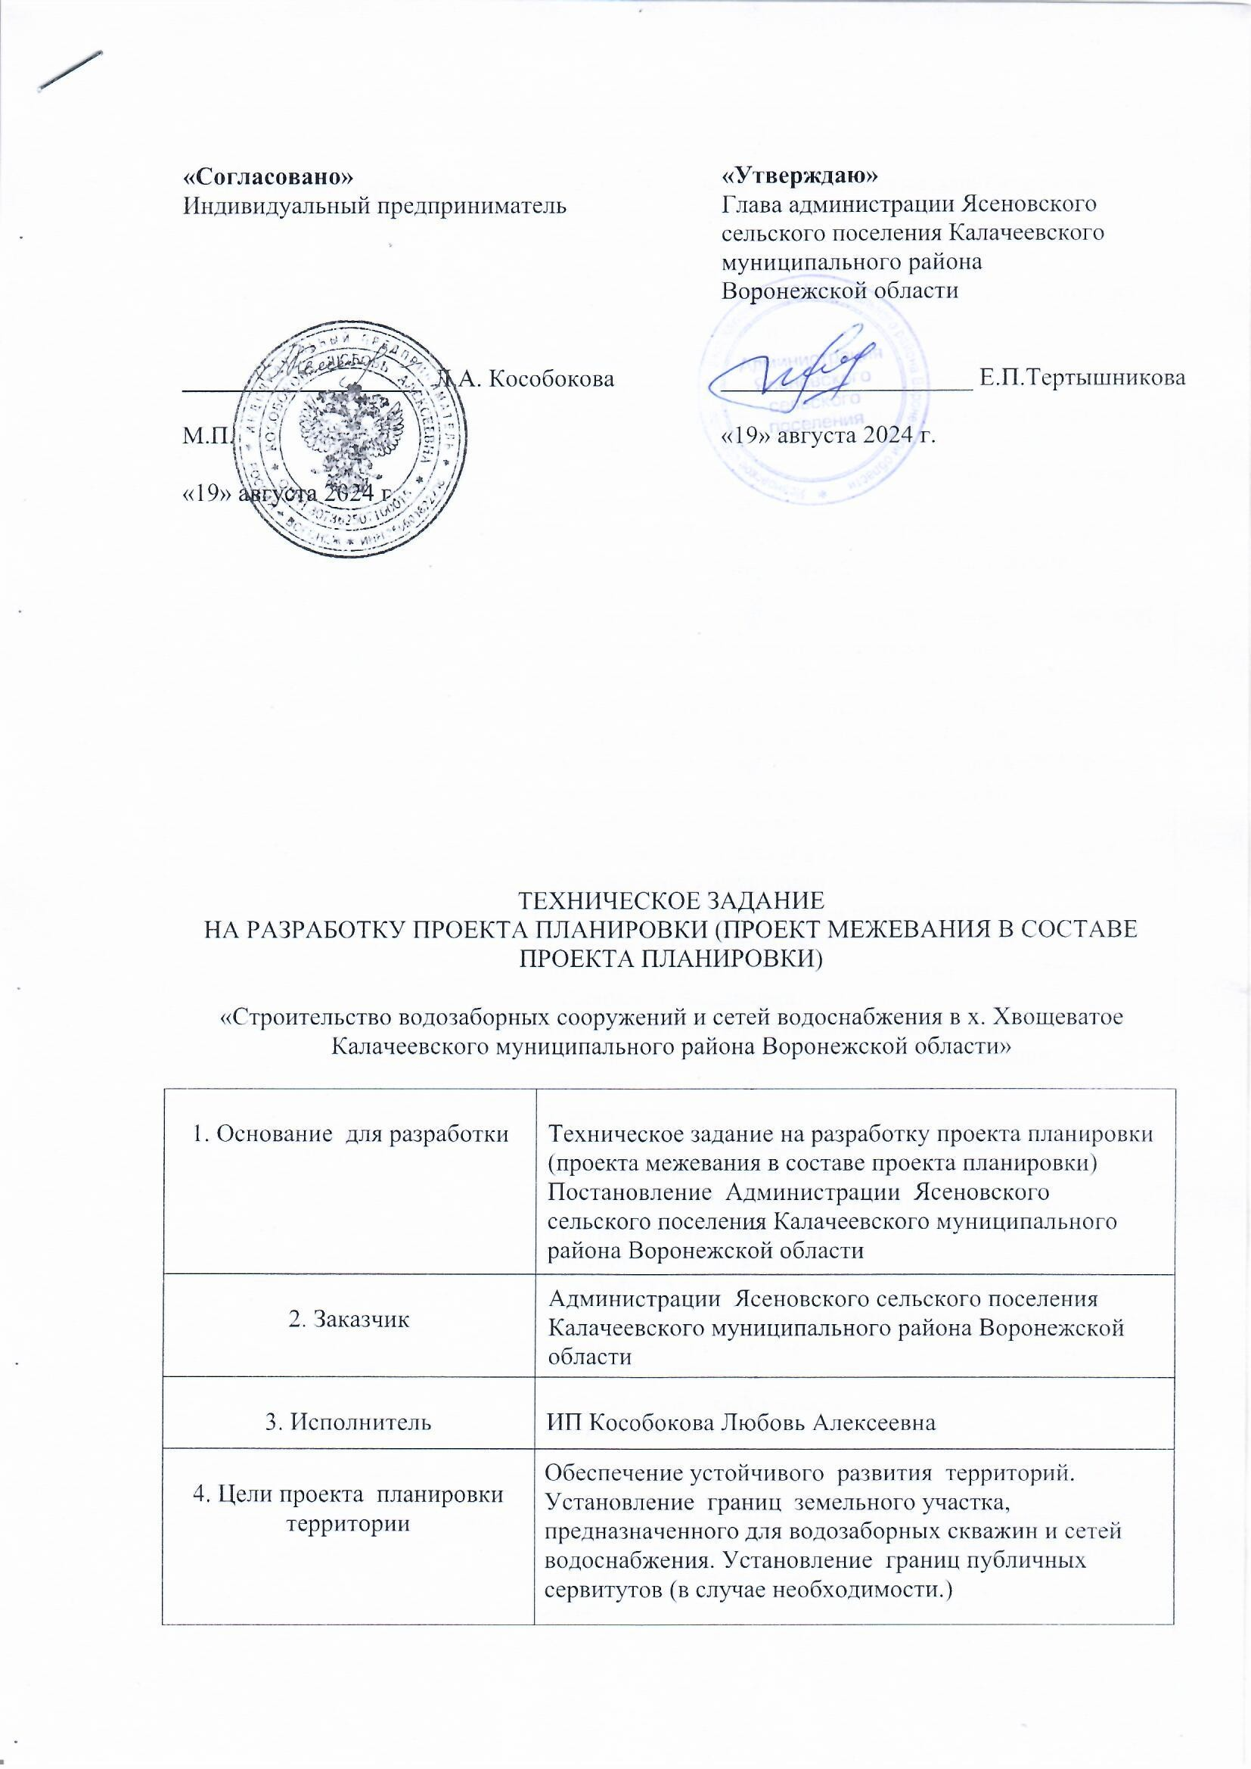

|  |  |
| --- | --- |
|  |  |
| 5.Основная нормативная правовая и методическая база | Градостроительный Кодекс Российской Федерации, Земельный Кодекс Российской Федерации,  Водный кодекс Российской Федерации, Лесной кодекс Российской Федерации,  Федеральный закон от 29 декабря 2004 года № 191-ФЗ  «О введение в действие Градостроительного кодекса Российской Федерации»,  Федеральный закон от 25 октября 2001 года № 137-ФЗ  «О введении в действии Земельного кодекса Российской Федерации»,  Федеральный закон от 10.01.2002 № 7-ФЗ «Об охране окружающей среды»,  Федеральный закон от 30 марта 1999 года № 52−ФЗ «О санитарно − эпидемиологическом благополучии населения».  Федеральный закон от 14 марта 1995 года № 33-ФЗ «Об особо охраняемых природных территориях» Федеральный закон от 25 июня 2002 года № 73-ФЗ «Об объектах культурного наследия (памятниках истории и культуры) народов Российской Федерации», Федеральный закон от 24 июля 2007 года № 221-ФЗ «О государственном кадастре недвижимости», Технические регламенты,  Постановление Госстроя РФ от 29.10.2002 N 150 «Об утверждении Инструкции о порядке разработки, согласования, экспертизы и утверждения градостроительной документации», в части, не противоречащей Градостроительному кодексу Российской Федерации.  Иные законы и нормативные правовые акты Российской Федерации и Воронежской области, касающиеся развития  территории.  СНиП 11-04-2003 «Инструкция о порядке разработки, согласования, экспертизы и утверждения градостроительной документации» (в части, не противоречащей Градостроительному кодексу Российской Федерации),  СанПиН 2.2.2.1/2.0.1.1.1200-03 «Санитарно-защитные зоны и санитарная классификация предприятий, сооружений и иных объектов»,  СНиП 2.06.15-85 «Инженерная защита территории от затопления и подтопления».  Иные нормативы и правила. |
| 6. Базовая градостроительная документация | Схема территориального планирования Ясеновского сельского поселения Калачеевского муниципального района Воронежской области  Правила землепользование и застройки |

|  |  |
| --- | --- |
| 7.Территория проектирования | Территория расположена в Калачеевском районе Воронежской области |
| 8. Исходные материалы | Постановление Администрации Ясеновского сельского поселения Калачеевского муниципального района Воронежской области  Техническое задание на разработку проекта планировки (проект межевания в составе проекта планировки)  «Строительство водозаборных сооружений и сетей водоснабжения в х. Хвощеватое Калачеевского муниципального района Воронежской области» |
| 9. Состав проектных материалов (в том числе по  этапам, при выполнении проекта планировки в несколько этапов) | Проект планировки территории включает в себя:  чертеж или чертежи планировки территории, на которых отображаются:  красные линии;  линии, обозначающие дороги, улицы, проезды, линии связи, объекты инженерной и транспортной инфраструктур, проходы к водным объектам общего пользования и их береговым полосам (при их наличии); границы зон планируемого размещения объектов социально  культурного и коммунально-бытового назначения, иных объектов капитального строительства (при их наличии); границы зон планируемого размещения объектов федерального значения, объектов регионального значения, объектов местного значения (при их наличии); положения о размещении объектов капитального строительства федерального, регионального или местного  значения, а также о характеристиках планируемого развития  территории, в том числе плотности и параметрах застройки  территории и характеристиках развития систем социального,  транспортного обслуживания и инженерно-технического обеспечения, необходимых для развития территории.  Материалы по обоснованию проекта планировки территории включают в себя материалы в графической форме и пояснительную записку.  Материалы по обоснованию проекта планировки территории в графической форме содержат: схему расположения элемента планировочной структуры;  схему использования территории в период подготовки проекта планировки территории;  схему организации улично-дорожной сети, которая может включать схему размещения парковок (парковочных мест), и схему движения транспорта на |

|  |  |
| --- | --- |
|  | соответствующей территории (при их наличии); схему границ территорий объектов культурного наследия  (при их наличии);  схему границ зон с особыми условиями использования территорий (при их наличии);  схему вертикальной планировки и инженерной подготовки территории;  иные материалы в графической форме для обоснования положений о планировке территории.  Пояснительная записка должна содержать описание и обоснование положений, касающихся:  определения параметров планируемого строительства систем социального, транспортного обслуживания и инженерно-технического обеспечения, необходимых для развития территории;  защиты территории от чрезвычайных ситуаций природного и техногенного характера, проведения мероприятий по гражданской обороне и обеспечению пожарной безопасности;  иных вопросов планировки территории. Графические материалы выполняются на актуализированной топографической основе.  Проект межевания включает в себя чертежи межевания территории, на которых отображаются:  красные линии, утвержденные в составе проекта планировки  территории;  линии отступа от красных линий в целях определения места  допустимого размещения зданий, строений, сооружений (при их наличии);  границы застроенных земельных участков, в том числе границы земельных участков, на которых расположены линейные объекты;  границы формируемых земельных участков, планируемых для предоставления физическим и юридическим лицам для строительства (при их наличии);  границы земельных участков, предназначенных для размещения объектов капитального строительства федерального, регионального или местного значения (при их наличии);  границы территорий объектов культурного наследия (при их наличии);  границы зон с особыми условиями использования территорий (при их наличии);  границы зон действия публичных сервитутов (при их наличии). |
| 10. Проектные материалы, передаваемые Заказчику | Проектные материалы передаются заказчику в соответствии с п. 9 Технического задания в 4  экземплярах на бумажной основе и в 1 экз. на CD-диске |

|  |  |
| --- | --- |
|  | с удостоверяющим листом соответствия электронной версии бумажному носителю и объема записанной информации. |
| 11. Проверка документации на соответствие документации  территориального планирования, градостроительного зонирования требованиям регламентов, законодательства и нормативно-техническим документам | Согласование проекта осуществить:  С уполномоченным органом исполнительной власти Воронежской области;  С органами местного самоуправления поселения, городского округа, применительно к территориям которых разрабатывалась такая документация |
| 12. Публичные слушания (проводятся в случае  подготовки проекта планировки с учетом положений ст. 46 Градостроительного Кодекса) | Публичные слушания проводит Заказчик с участием представителей исполнителя.  Подготовку и публикацию заключения о результатах публичных слушаний осуществляет заказчик. |
| 13. Сроки и этапы разработки проекта | Согласно договора. |

### Начальник отдела проекта планировки и межевания Романов Д.С.

#### 3

## Оглавление.

Оглавление. 3

1. Исходно-разрешительная документация 4
2. Полоса отвода. 4
3. Описание проектных решений и мероприятий по охране окружающей среды в период строительства. 4
4. Мероприятия по пожарной безопасности 7
5. Обоснование необходимости размещения объекта и его инфраструктуры на данной территории. 9

Приложения 10

### - Основной чертеж проекта планировки и проекта межевания территории

##### Изм.

Подп. и дата

Кол.уч.

##### Лист

№ док.

##### Подп.

Дата

24020И– ППиПМ

Взам. инв.№

|  |  |  |  |  |  |  |  |
| --- | --- | --- | --- | --- | --- | --- | --- |
| Разраб. | Романов |  | 09.24 |  | Стадия | Лист | Листов |
| Пров. | Кособокова |  | 09.24 | Проект планировки и проект | П | 3 | 14 |
|  |  |  |  | межевания территории. |  |  |  |

Н.контр. ГИП

С О Г Л А С О В А Н О

Инв.№ подл.

Романова Жужукин

09.24

09.24

# Основная часть.

#### ИП Кособокова Л.А.

|  |  |  |  |  |  |  |  |  |  |
| --- | --- | --- | --- | --- | --- | --- | --- | --- | --- |
|  | | 4   1. ***Исходно-разрешительная документация.***   Проект планировки и проект межевания территории на объект «Строительство водозаборных сооружений и сетей водоcнабжения в х. Хвощеватое Калачеевского муниципального района Воронежской области» разрабатывались на основании задания на подготовку документации по планировке территории для объекта «Строительство водозаборных сооружений и сетей водоcнабжения в х. Хвощеватое Калачеевского муниципального района Воронежской области», утвержденное постановлением администрации.  Исполнитель: ИП Кособокова Л.А., ИНН 366601622236, [vektor-geo@mail.ru](mailto:vektor-geo@mail.ru) Постановление администрации Ясеновского сельского поселения Калачеевского  муниципального района Воронежской области О подготовке документации по проекту планировки территории, проекта межевания территории по объекту «Строительство водозаборных сооружений и сетей водоcнабжения в х. Хвощеватое Калачеевского муниципального района Воронежской области».  Технические решения, принятые в настоящем проекте, соответствуют требованиям основных нормативных документов:   * + Постановление Правительства Российской Федерации от 16 февраля 2008 г. №87   «О составе разделов проектной документации и требованиях к их содержанию»;   * + СП 31 .13330-2012. «Водоснабжение. Наружные сети и сооружения»;   + СП 47.13330.2012. Инженерные изыскания для строительства. Основные положения - актуализированная редакция СНиП 11-02-96.   + СНиП 12-01-2004. «Организация строительства»;   + СНиП 1212-03-2001. «Безопасность труда в строительстве»;   + Пособие к СНиП 11-01-95 по разработке раздела проектной документации   «Охрана окружающей среды»;   * + Федеральный закон от 22 июля 2008 г. № 123-ФЗ «Технический регламент о требованиях пожарной безопасности»;  1. ***Полоса отвода.***   Проектируемые объекты системы расположены в пределах территории, находящейся в ведении Ясеновского сельского поселения и размещены в соответствии с актом выбора трассы, согласованного со всеми заинтересованными организациями  Постоянный отвод земель под трассы проектируемых подземных трубопроводов не требуется. Лишь на период строительства необходимо временное отчуждение полосы шириной 4-6 м под траншею и отвалы грунта.  Обоснование границ земельного участка под строительство системы водоснабжения принято в соответствии с градостроительным планом.   1. ***Описание проектных решений и мероприятий по охране окружающей среды в период строительства.***   Мероприятия по охране окружающей среды в период строительства обеспечиваются проведением мероприятий охране и рациональному использованию земельных ресурсов и почвенного покрова, охране воздушного бассейна от загрязнения, | | | | | | | |
| Взам. инв.№ |  |
| Подп. и дата |  |
| Инв.№ подл. |  |
|  | | |  |  |  | Проект планировки и проект межевания территории. Основная часть. | Лист |
|  |  |  |  |  |  | 4 |
| Изм. | Кол.уч. | Лист | № док. | Подп. | Дата |

|  |  |  |  |  |  |  |  |  |  |
| --- | --- | --- | --- | --- | --- | --- | --- | --- | --- |
|  | | 5  охране поверхностных и подземных вод от загрязнения, уменьшению уровня шума, по охране растительного мира и животного мира, охране при складировании отходов:  Мероприятия по охране и рациональному использованию земельных ресурсов и почвенного покрова:   * размещение сооружений производится согласно градостроительного плана земельного участка для строительства системы водоснабжения; * разработанный грунт в котлованах и траншеях складируется во временные отвалы с последующим использованием для обратных засыпок. Вытесненный грунт используется на обвалование сооружений (подземных насосных станций, водонапорных башен и резервуаров под стоки; * на нарушенных земельных участках предусматривается рекультивация растительного слоя. * при выполнении механизированных работ, ремонт и техническое обслуживание строительной техники и транспортных средств на месте выполнения работ не производится; * для работы допускается строительная техника и транспортные средства в исправном состоянии без утечек горюче-смазочных материалов, заправка топливом всех транспортных средств и механизмов предусматривается на действующих заправочных станциях; * в период строительства подрядные организации обязаны организовать на строительной площадке и участках работ сбор мусора и отходов, их временное хранение, первичную обработку и транспортировку для передачи специализированным организациям для их дальнейшей переработке, захоронения или утилизации.   Мероприятия по охране воздушного бассейна от загрязнения:   * применение строительных механизмов преимущественно с дизельными двигателями, их выбросы менее токсичны, чем от бензиновых двигателей; * проектом предусматривается последовательно-поточная технология производства работ, при которой исключается сосредоточение нескольких механизмов в одном месте; * параметры применяемых машин, транспортных средств по уровню выбросов загрязняющих веществ не должны превышают действующие для них нормативы; * для работы допускается строительная техника в исправном состоянии; * при работе строительной техники необходимо производить периодически контрольные замеры на соответствие техническим нормативам выбросов загрязняющих веществ в атмосферный воздух; * уменьшение выбросов пыли при земляных работах ожидается за счет влажности разрабатываемых грунтов, в случае подсыхания грунта, в процессе работ предусмотреть периодический полив водой отвалов грунта;   Мероприятия по охране поверхностных и подземных вод от загрязнения:   * при выполнении механизированных работ мойку, ремонт и техническое обслуживание строительной техники и транспортных средств на месте выполнения работ не производить; * для работы допускается строительная техника и транспортные средства в исправном состоянии без утечек горюче-смазочных материалов, заправка топливом всех транспортных средств и механизмов предусматривается на действующих заправочных станциях; | | | | | | | |
| Взам. инв.№ |  |
| Подп. и дата |  |
| Инв.№ подл. |  |
|  | | |  |  |  | Проект планировки и проект межевания территории. Основная часть. | Лист |
|  |  |  |  |  |  | 5 |
| Изм. | Кол.уч. | Лист | № док. | Подп. | Дата |

|  |  |  |  |  |  |  |  |  |  |
| --- | --- | --- | --- | --- | --- | --- | --- | --- | --- |
|  | | 6   * в период строительства подрядные организации обязаны организовать на строительной площадке и участках работ сбор мусора и отходов, их временное хранение, первичную обработку и транспортировку для передачи специализированным организациям для их дальнейшей переработке, захоронения или утилизации.   Мероприятия по уменьшению уровня шума:   * работа строительных машин обеспечивается распределением и соблюдением дистанции между работающей техникой; * строительно-монтажных работ проводятся в дневное время суток; * параметры применяемых машин, оборудования, транспортных средств, в части шума, вибрации и др. воздействий на окружающую среду должны соответствовать установленным стандартам и техническим условиям предприятия-изготовителя; * проведение своевременного ремонта или замены машин, оборудования с повышенным уровнем шума; * на периоды вынужденного простоя или технического перерыва двигатели строительной техники должны выключать; * для подавления звукового резонанса покрыть защитные кожухи, борта, кабины машинистов вибродемпфирующей мастикой; * осуществлять контроль за соблюдением допустимого уровня шума, измерения следует выполнять шумомером в соответствии с требованиями РД 2.22-20-79 «Машины строительные и дорожные. Методы определения шумовых характеристик на рабочих местах и внешнего шума»;   Мероприятия по охране растительного мира и животного мира:   * нарушенные поверхности временных земельных участков подлежат благоустройству; * при выполнении механизированных работ, ремонт и техническое обслуживание строительной техники и транспортных средств на месте выполнения работ не производится; * для работы допускается строительная техника и транспортные средства в исправном состоянии без утечек горюче-смазочных материалов, заправка топливом всех транспортных средств и механизмов предусматривается на действующих заправочных станциях; * при выполнении работ необходимо предусматривать меры предосторожности по сохранению окружающих деревьев и другой растительности;   в период строительства подрядные организации обязаны организовать на строительной площадке и участках работ сбор мусора и отходов, их временное хранение, первичную обработку и транспортировку для передачи специализированным организациям для их дальнейшей переработке, захоронения или утилизации.  Мероприятия охрана окружающей среды при складировании отходов:  - бетонные и железобетонные части и отходы грузятся в автотранспорт и вывозятся для захоронения на ближайший полигон ТБО.   * отходы лакокрасочных средств (пустая тара от лакокрасочных материалов), остатки и огарки стальных сварочных электродов передаются в специализированные предприятия, имеющие лицензию на обращение с данным видом отхода. | | | | | | | |
| Взам. инв.№ |  |
| Подп. и дата |  |
| Инв.№ подл. |  |
|  | | |  |  |  | Проект планировки и проект межевания территории. Основная часть. | Лист |
|  |  |  |  |  |  | 6 |
| Изм. | Кол.уч. | Лист | № док. | Подп. | Дата |

|  |  |  |  |  |  |  |  |  |  |
| --- | --- | --- | --- | --- | --- | --- | --- | --- | --- |
|  | | 7   * бытовые отходы собираются на строительной площадке для временного хранения в металлический контейнер с закрывающей крышкой и по мере наполнения его вывозятся автотранспортом на санкционированный полигон ТБО. * использованные обтирочные материалы (ветошь) собираются для временного хранения в металлические контейнеры с закрывающей крышкой и по мере наполнения вывозятся автотранспортом на специализированные предприятия для утилизации. * спецодежда, спецобувь и резинотехнические изделия по мере износа, сдаются и обменивается на новые, на производственной базе строительной организации. * отходы спецодежды, спецобуви и резинотехнические изделия собираются для временного хранения на базе предприятия. Хранение производится в металлических контейнерах, с закрывающей крышкой и по мере наполнения вывозятся автотранспортом на специализированные предприятия для утилизации. Указанные виды отходов включаются в систему обращения отходов производственной базы подрядной организации. * отходы горюче смазочных материалов. Хранение горюче смазочных материалов, ремонтные работы и техническое обслуживание строительных механизмов, транспортных средств производятся на производственной базе строительной организации. * отходы горюче смазочных материалов собираются для временного хранения на базе предприятия. Хранение производится в герметических металлических емкостях для сбора отходов ГСМ, и по мере наполнения вывозятся автотранспортом на специализированные предприятия для утилизации.   Санитарно гигиеническое обеспечение площадки строительства и строительных работ должно соответствовать требованиям «Санитарных норм и правил» (САНПиН 2.2.3.1384-03), а именно:   * + гигиенические требования к выполнению земляных работ (п.16.3-16.7);   + гигиенические требования к погрузо-разгрузочным работам (п.15.2-15.5);   + гигиенические требования к организации работ на открытой территории в холодный период года (пп 8.3,8.4, 8.6-8.10) * гигиенические требования к организации труда и отдыха строительных работающих (пп.10.1-10.6); * о соответствии строительных материалов и конструкций, применяемых при строительстве, санитарно-эпидемиологическим требованиям (п.5.1); * об оснащении строительных работающих средствами индивидуальной защиты (пп. 11.1-11.10); * о видах искусственного освещения стройплощадки (пп. 2.10-2.20)   ***4.*** ***Мероприятия по пожарной безопасности***  Объект должен иметь систему обеспечения пожарной безопасности, направленную на предотвращение пожара, обеспечение безопасности людей и защиту имущества при пожаре. | | | | | | | |
| Взам. инв.№ |  |
| Подп. и дата |  |
| Инв.№ подл. |  |
|  | | |  |  |  | Проект планировки и проект межевания территории. Основная часть. | Лист |
|  |  |  |  |  |  | 7 |
| Изм. | Кол.уч. | Лист | № док. | Подп. | Дата |

|  |  |  |  |  |  |  |  |  |  |
| --- | --- | --- | --- | --- | --- | --- | --- | --- | --- |
|  | | 8  В основе предлагаемой системы противопожарной защиты проектируемого объекта лежат требования Федерального закона РФ от 22.07. 2008 г. № 123-ФЗ  «Технический регламент о требованиях пожарной безопасности».  Система обеспечения пожарной безопасности проектируемого объекта включает  в себя:   * систему предотвращения пожаров; * систему противопожарной защиты; * комплекс организационно-технических мероприятий по обеспечению пожарной безопасности.   Система предотвращения пожара  Целью системы предотвращения пожара является исключение условий возникновения пожаров.  Предотвращение пожара в данном проекте достигается предотвращением образования горючей среды и предотвращением образования в горючей среде источников зажигания.  Предотвращение образования горючей среды обеспечивается:   * применением негорючих материалов и веществ при строительстве и отделке объекта; * ограничением массы и (или) объема горючих веществ и материалов на сооружениях проектируемого объекта; * использованием наиболее безопасных способов размещения горючих веществ и материалов.   Предотвращение образования в горючей среде источников зажигания достигается:   * применением электрооборудования, соответствующего классу пожароопа-сной и (или) взрывоопасной зоны, категории и группе взрывоопасной смеси; * применением оборудования и режимов проведения технологического процесса, исключающих образование статического электричества; * устройством молниезащиты сооружений и оборудования; * применением способов и устройств ограничения энергии искрового разряда до безопасных значений.   Система противопожарной защиты  Целью создания системы противопожарной защиты является защита людей и имущества от воздействия опасных факторов пожара и (или) ограничение его последствий.  Защита людей и имущества от воздействия опасных факторов пожара и ограничение последствий их воздействия в данном проекте достигается следующими способами:  -применением систем наружного противопожарного водоснабжения;   * организацией деятельности подразделений пожарной охраны.   К комплексу организационно-технических мероприятий относятся:   * обучение правилам пожарной безопасности администрации, обслуживающего персонала; * разработка необходимых памяток, инструкций, приказов о порядке проведения огневых работ, соблюдении противопожарного режима, действиях в случае возникновения пожара, назначение ответственных лиц; * отработка взаимодействия обслуживающего персонала и пожарной охраны при тушении пожаров.   Строительные, отделочные и теплоизоляционные материалы, предусмотренные проектом и подлежащие подтверждению соответствия требованиям пожарной безопасности в форме декларирования и (или) сертификации согласно ст. 146 | | | | | | | |
| Взам. инв.№ |  |
| Подп. и дата |  |
| Инв.№ подл. |  |
|  | | |  |  |  | Проект планировки и проект межевания территории. Основная часть. | Лист |
|  |  |  |  |  |  | 8 |
| Изм. | Кол.уч. | Лист | № док. | Подп. | Дата |

|  |  |  |  |  |  |  |  |  |  |
| --- | --- | --- | --- | --- | --- | --- | --- | --- | --- |
|  | | 9  Технического регламента о ТПБ, должны иметь декларации соответствия, сертификаты пожарной безопасности или протоколы испытаний типового образца в аккредитованной испытательной лаборатории.  Рекомендованные в проекте типы оборудования могут заменяться в процессе строительства другим аналогичным оборудованием, имеющим декларации соответствия, сертификаты пожарной безопасности или протоколы испытаний типового образца в аккредитованной испытательной лаборатории.  ***5.*** ***Обоснование необходимости размещения объекта и его инфраструктуры на данной территории.***  Проектируемые объекты водоснабжения х. Хвощеватое Калачеевского муниципального района Воронежской области расположены в пределах территории, находящейся в ведении Ясеновского сельского поселения и размещены в соответствии с градостроительным планом, не затрагивая других землепользователей.  Обоснование границ земельного участка под строительство системы водоснабжения принято в соответствии с градостроительным планом.  На застроенной территории, на участках строительства проложены коммуникации как подземные, так и наземные. Поэтому перед производством земляных работ необходимо вызвать представителей сетей газоснабжения, кабельных линий связи, электросетей, администрацию Ясеновского сельского поселения.  Организации, эксплуатирующие подземные коммуникации обязаны до начала производства работ обозначить на местности оси и границы коммуникаций.  В случае невозможности внесения корректировок в проект системы водоснабжения, требуется получить согласие от собственников на выделение части участка в пользование на период строительства системы водоснабжения, а также на установление публичных сервитутов на участках, пересекающихся с трассой водопровода, если это возможно. | | | | | | | |
| Взам. инв.№ |  |
| Подп. и дата |  |
| Инв.№ подл. |  |
|  | | |  |  |  | Проект планировки и проект межевания территории. Основная часть. | Лист |
|  |  |  |  |  |  | 9 |
| Изм. | Кол.уч. | Лист | № док. | Подп. | Дата |

|  |  |  |  |  |  |  |  |  |  |
| --- | --- | --- | --- | --- | --- | --- | --- | --- | --- |
|  | | 10  ***Приложения*** | | | | | | | |
| Взам. инв.№ |  |
| Подп. и дата |  |
| Инв.№ подл. |  |
|  | | |  |  |  | Проект планировки и проект межевания территории. Основная часть. | Лист |
|  |  |  |  |  |  | 10 |
| Изм. | Кол.уч. | Лист | № док. | Подп. | Дата |

198.93

199.23

198.51

198.30

198.55

198.60

198.71

199.25

акация 6 клен

199.21

ВК10 1

198.33

198.70

198.60

199.13

198.63

198.17

198.01

198.63

выгон

199.09

199.01

107.82

197.97 197.86

197.98

198.43

197.88

197.53 196.00 197.70

выгон

197.90

197.10

196.90

2

197.20

197.04

197.16

197.05

197.54

196.36

196.64

3 2

ВК10*196.09*

195.87

*ф/с*

196.97

195.95

К

195.35

195.10

195.02

1 ПГ194.68

195.05

195.45

ф/с

194.20

194.91

194.70

193.49

194.20

195.80

193.16

190.68

ВК10 2

193.37

193.05

кн

190.58

190.19

191.59 191.57

189.02

189.20

188.59

дно

188.86

188.38-188.00

189.95

188.17

191.14

192.43 К

192.47

ВК10 2

2

*разв.*

193.02

ВК10

193.27

193.56

193.64

193.93

193.75

192.88

ВК10

2

194.14

194.12

194.44

ПГ

194.48

194.73

194.53

194.88

193.00

193.37

ВК10

2

195.54

196.74

196.32

196.88

196.35

196.25

196.44

ж

196.75

194.40

196.13

196.57

23

197.16

198.25

ПРППМ

194.37

193.68

194.17

196.05

194.85

194.32

196.46

21

КТ-201 197.34

196.01

196.65

194.60

197.42

196.89

196.70

198.24

197.45

198.87

199.17

198.24

198.57

-0.7 ТПП

194.25

194.88

195.52 195.35

195.10

кн

198.24

198.09

198.59

199.17

195.55 196.30

197.91

203.15

ВК10 2

197.50

19

ж

198.09

197.85

197.95

198.03

н

196.01

*ф/с*

198.86

199.11 198.85

ВК10

17

2

198.91

199.88

199.34

16

2

200.14

15

ж

199.78

2

н

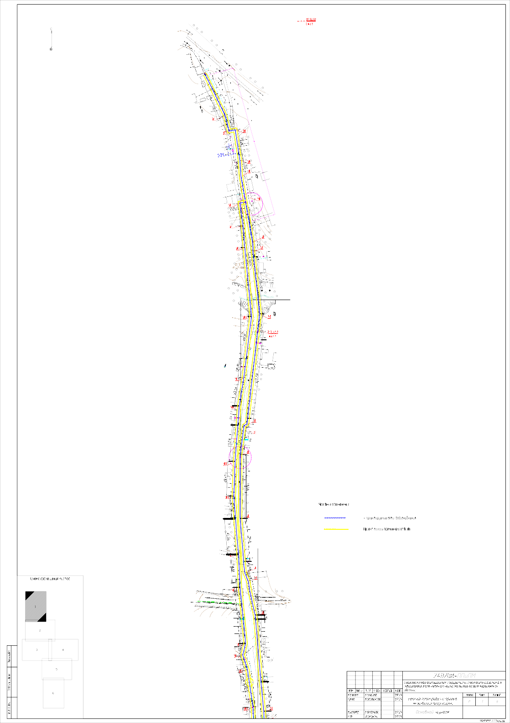

200.09

ж

200.12

13

199.97

197.90

ПГ

200.89

###### "ИП Кособокова Л.А."

199.34

2

200.14

16

15

ж

199.78

2

н

200.09

ж

199.97

197.90

ПГ

200.89

200.12

13

200.39

н

КТ-202 202.08

200.41

ж н

201.84

202.14

*ф/с*

201.32

К

11

н

202.80

201.24 202.60

н

201.34 201.51

199.50

2

6

201.67

202.56

202.87

201.82

201.62

201.77

н

н

199.90

201.88

202.17

*ф/с*

202.21

ж

7

н

202.22

203.41

202.50

н

202.52

202.75

5

202.64

200.60

204.26

190.88 191.34

20

203.12

202.98

К 204.10

190.71 191.67

190.82

190.76

191.14

*ф/с*

203.18

203.72

204.05

190.91 191.10

190.92

191.13

192.47

203.49

*ф/с*

204.14

191.24

191.16

190.29

19

192.47

191.23

191.00

203.39

203.82

203.41

204.52

ВК10 19

191.20

191.19

ВК10

191.93

*клен 12 2*

*0.10*

192.19

192.45

191.43

192.00

11991.51 199.04

*клен 10 2*

*0.10*

204.32

*ф/с*

204.76

К

*204.46*

204.47

1

ПГ

191.78

191.66

191.37

194.66

*204.97*

191.47

193.86

*огород*

*огород*

204.80

205.08

205.80

192.21

194.59

205.24

203.24

192.18

191.74

*клен 8 2*

*0.10*

191.89

199.48

199.70

200.47

200.43

200.87

202.22

203.13

204.22

212.40

205.31

205.21

205.42

205.75

206.29

207.02

191.89 192.07

197.15

191.93

191.47

199.02

201.60

200.59

202.20

202.83

203.90

206.18

206.02

огород

207.20

191.40

191.96

198.52

197.17

201.22

203.85

204.63

204.52

205.45 205.66

205.60

206.41

206.31

214.20

207.30

191.80

191.84 191.97

191.95

195.71

201.58

201.38

202.18

204.01

203.27 203.56

205.58

205.70

206.06

206.81

207.31 207.30

207.81

191.42 191.9В7К11902.12

191.96

204.60

КТП-723 205.77

205.93

205.89

215.24

191.05

191.29

*192.38* 19

193.19

192.81

192.75

193.92

204.64

204.85

205.87

205.45

205.95

205.69

206.74

207.32

207.63

190.81

191.51

192.43

192.32

206.00

206.07

206.73

*огород*

191.10

*ф/с*

191.85

191.85

192.23

192.05

192.13

191.91

191.87

192.48

193.61

196.15

205.60

205.97

*ШРП*

206.09

206.24

206.03

206.24

206.33

206.49

206.99

206.83

207.16

207.37

209.28

207.80 207.86

207.69

207.59

207.65

191.85

19

ВК1*1*0*92.29*

191.80

192.23

191.94

191.85

н

191.48

191.54

191.18

191.42

192.14

192.53

193.22

н

192.11

*клен 5.0*

203.57

204.35

205.04

205.72

205.78

206.18

206.19

206.07

206.35

206.12

5пр.0.4кВ

206.63

206.45

206.53

208.62

206.64

208.84

208.89

206.69

206.88

206.84 206.99

207.62

207.51

207.76

207.46

207.55

207.52

207.80

208.21

207.68

207.31

207.50

207.60

207.53

207.58

191.12

191.25

190.48

190.06

192.36

191.11

193.63

203.52

203.35

204.89

205.58

205.88

205.95

205.95

206.74

206.85

206.46

207.37

206.96

207.91

207.19

б/пр

207.00

207.82

207.22 207.78

207.81

207.97

207.33

88.28

К

189.47

189.85

189.77

189.61

189.72

190.55

190.87

192.72

198.31

204.89

205.59

206.04

206.18

206.25

206.75

206.56

206.53

206.69

206.73

209.48

207.38

207.01

206.94

207.38

207.01

205.21

б/пр 207.31

207.66

д.зн. 207.46

207.47

207.44

187.34

188.94

188.16

189.95

189.90 189.70

189.04

204.12

204.00

204.15

204.59

205.09

206.30

207.00

206.16

206.22

206.30

206.43

207.15

скв.6 206.50

206.84

207.13

205.15

207.25

207.49

207.38

206.92

207.08

207.86

207.21

187.22

*город*

87.20

187.38

ВК10 19

187.55 187.84

188.33

189.77

198.22

204.16

204.23

205.10

206.24

206.49

206.69

207.02

206.88

206.92

206.87

207.47 206.98

201.09

клен 10 2

186.97

186.87

07

187.40

206.17

207.03

206.36

206.58

*0.20*

206.88

206.65

207.06

86.55

186.23

186.40

186.38

*огород*

206.68

206.66

206.60 10

206.70

206.58

206.39 206.06

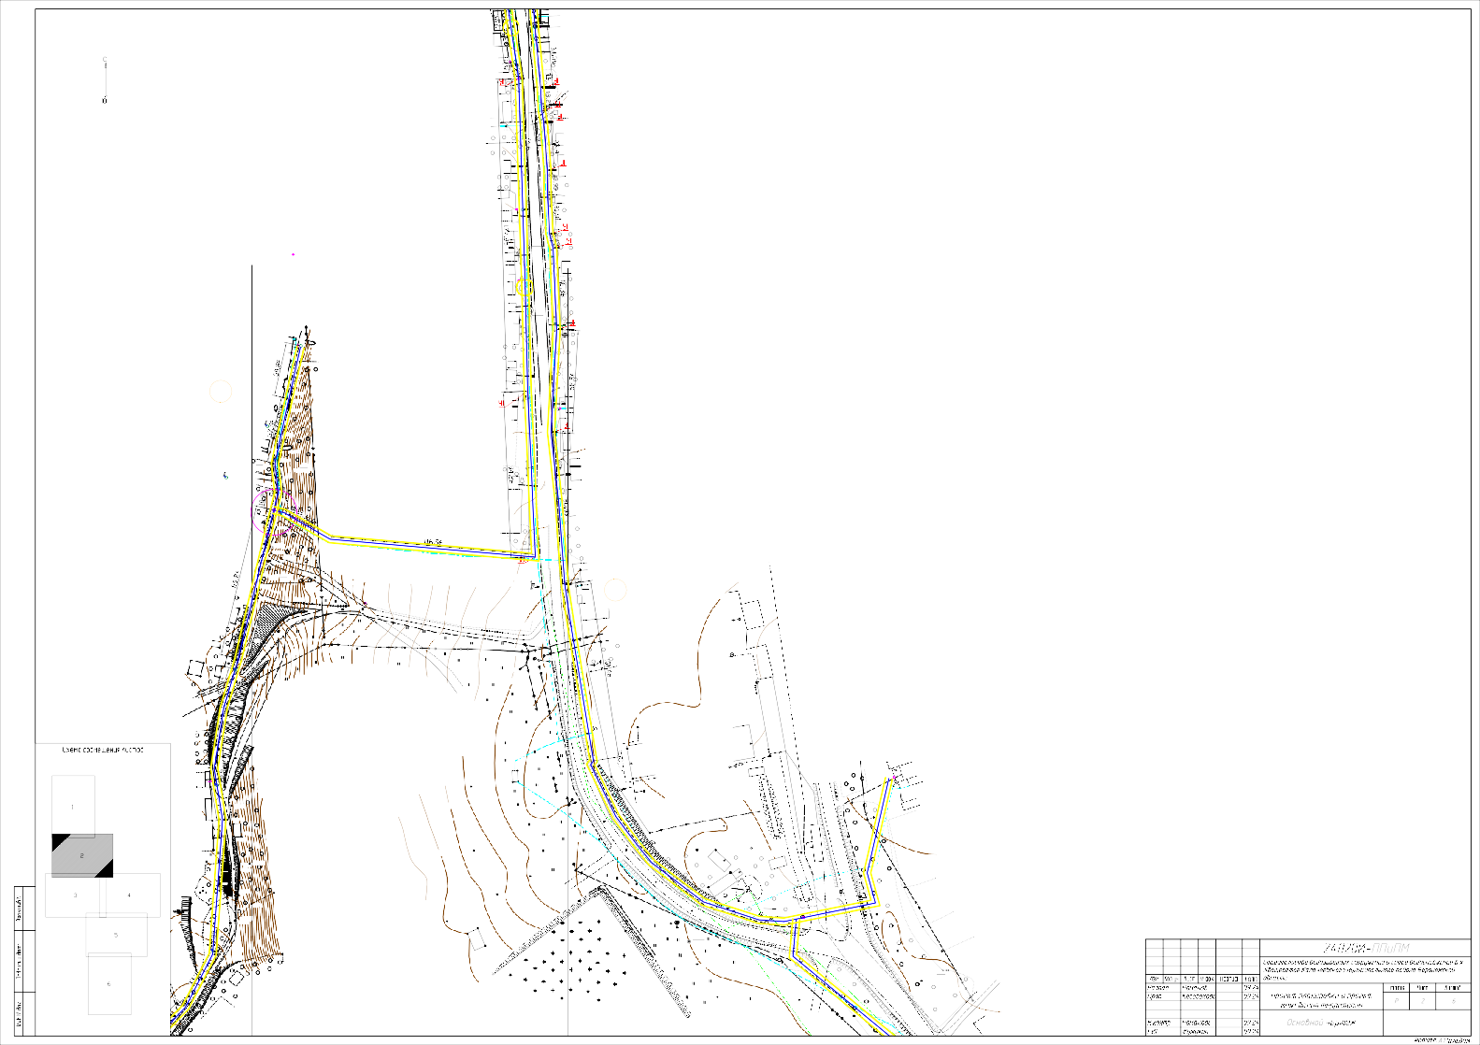

206.74

*клен 0.15 2*

207.00

*"ИП Кособокова Л.А."*

187.39

187.32

187.24

187.22

*огород*

188.16

ВК10 19

187.55 187.84

189.04

189.77

198.22

204.16

204.59

205.10

206.24

206.50

206.49

206.69

207.02

206.88

206.92

206.87

207.47 206.98

201.09

187.18

187.20 187.38

186.97

187.40

188.33

204.23

206.17

207.03

*клен 10 2*

*0.20*

206.88

206.65

207.06

186.87

187.07

186.40

206.36

206.68

206.58

186.55

186.23

186.38

*огород*

206.66

206.60 10

206.70

206.58

182.94

182.62

183.24

184.36

183.84

185.28

184.63

184.78

186.32

206.39 206.06

206.74

*клен 0.15 2*

206.20

206.75 206.72

206.65

207.00

206.61

206.88

206.88

206.80

206.61

206.62

182.47

182.27

182.00

183.30

206.38

206.55

тр-р 206.36 206.42

206.46

206.55

206.75

206.56

212.15

206.83

206.40

180.60

181.58

180.88

181.71

180.73

180.61

181.65

182.01

183.65

206.22

206.08

206.18

206.28

206.50

206.47

205.96

206.43

204.40

206.41

206.38

206.21

206.11

206.17

206.21

178.40

*клен 12*

*0.15*

*2*

178.77

180.07

ВК10

180.22

180.24 181.72

182.00

ПГ

205.82

203.80

205.97

206.02

205.85

205.61

206.03

205.93

205.08

206.01

206.19

206.34

178.57

179.47

180.11 179.66

ПГ

179.94

180.66

180.22

*огород*

182.07

183.89

205.15

205.88

205.54

12

205.32

205.43

205.05

206.28

206.18

180.44

180.11

181.00 180.56

180.96

183.99

*ст.б/пр*

181.41

*разв.*

181.14

183.86

183.03

182.16

184.67

184.56

184.43

183.92

ст.Rp 2613

206.16

205.10

205.41

205.51

205.35

205.45

205.56

205.62

205.25

205.78

204.93

205.60

205.93

205.68

205.24

181.25 181.76

181.31

182.12

182.23

211.93

205.04 204.97

204.98

205.01

205.25

205.68

205.09

205.57

205.51

ВК10 *18*1*1.*9*93*

181.61 181.70

182.04

182.11

182.19

182.21

182.49

182.18

182.36

182.75

182.29

*огород*

183.00

182.79

182.28

204.52

204.35

204.95

205.05

204.47

*-0.7*

205.21

204.76

205.25

205.32

204.98

210.91

205.24

205.30

182.60

182.67

182.79

*ф/с*

183.99

183.78

ВК10 19

204.19

204.40

204.43

204.70

205.18

209.26

204.81

182.42

182.34

182.64

182.67

182.77

182.59

182.18

*огород*

*182.82* ПГ

203.94

204.22

204.55

204.84

202.90

204.78

204.98

204.80

182.68

182.69

182.65

ВК10

182.69

183.65

182.76

ПГ

183.74

*огород*

203.58

203.25

203.95

203.13

203.82

204.13

огород

204.48

205.03

211.29

204.74

204.80

182.47

182.58

182.36

182.82 182.93

201.17

203.09

203.58

203.23

203.78

204.32

182.58

182.45

183.18

182.79

202.55

202.99

202.71

203.03

ПГ

203.37

203.21

203.24

204.28

204.06

204.60

182.54

182.97

ВК10

202.49

200.30 202.67

202.80

203.10

204.08

204.57

*ф/с*

182.47

182.96

183.62 184.36

201.80

202.83

202.73

202.38

203.33

огород

204.27

204.37

182.29

*183.26* 19 *184.07*

184.28

202.87

204.39

182.53

183.54

183.53

184.15 184.34

200.85

200.98

202.86

203.78

203.87

184.15

183.84

184.57

184.33

*огород*

201.18

*3*

202.12

202.83

202.82

202.83

203.73

204.30

180.66

181.15

184.18

184.00

184.35

184.65

185.03

184.80

*клен 20 осина 0.35*

184.78

199.07

199.02

199.74

199.89

199.77

199.14

199.73

200.65

201.05

202.70

202.46

203.09

203.61

203.85

203.83

204

184.38

184.32

184.78

*разр.*

185.43

199.41

199.07

199.21

198.52

*199*1*.4*9*5*

199.01

199.82

202.18

202.59

203.32

203.73

184.10

184.54 184.97

202.86

203.78

203.73

184.00

185.15

*12*

*огород*

*185.29 клен 0.15 2*

197.73 К

183.78

184.62

184.92

197.98

199.32

201.91

202.55

203.78

181.19

182.87

183.81

*клен осина 3*

184.47

184.75

196.02

195.54

198.01

198.73

198.90 199.10

198.68

199.88

201.75

202.36

180.14

180.22

180.58

183.11

184.22

183.87

*дуб 0.50*

184.58

184.63

*25*

184.52

*огород*

185.55

194.89

*8*

*0.15 2*

193.35

196.54

197.63

198.81 198.83

19 *198.95*

*огород*

199.40

201.70

*20*

202.16

179.95

180.05

182.75

182.48

185.00

184.87

*клен береза*

190.36

192.87

195.13

*2*

197.38

197.75

197.87

198.83 198.91

198.82

200.08

200.73

201.75

201.49

201.49

202.19

203.40

2

183.03

184.25

184.03

184.87

185.08

185.57

188.22

*клен 8*

*0.15*

*огород*

197.61

198.70 198.96

199.13

*огород*

200.33

201.38

201.30

200.89

183.01

184.68

183.81

184.09

184.57

183.47

185.17

185.64

188.95

190.31

198.86

199.30

199.12

200.55

199.56 200.30

200.16

201.99

201.21

201.02

199.00

201.13

201.09

201.91

ф/с

182.11

183.15

183.06

184.18

185.60

185.59

*огород*

186.81

186.14

185.85

186.95

188.23

187.97

187.61

188.98

191.88

198.83

199.09

198.68

199.17

19

199.45

201.05

201.67

184.19

184.72

184.79

186.06

185.24

*10*

187.50

ВК10

198.72

198.76 198.49

199.00

200.65

200.49

201.49

206.31

*клен 0.15 2*

185.78

198.11

198.28

198.55

205.78

200.24

200.71

201.26

200.14 К

200.76

199.81 201.01

202.21

199.71

199.56

199.59

200.86

скв.3 200.50

200.89

200.78

201.23

201.38

200.35

200.80

199.51

199.37

199.30

199.66

200.41

200.68

201.4

200.43

к.ящ.

199.21

199.34

200.35

199.31

200.34

199.33

199.64

199.40

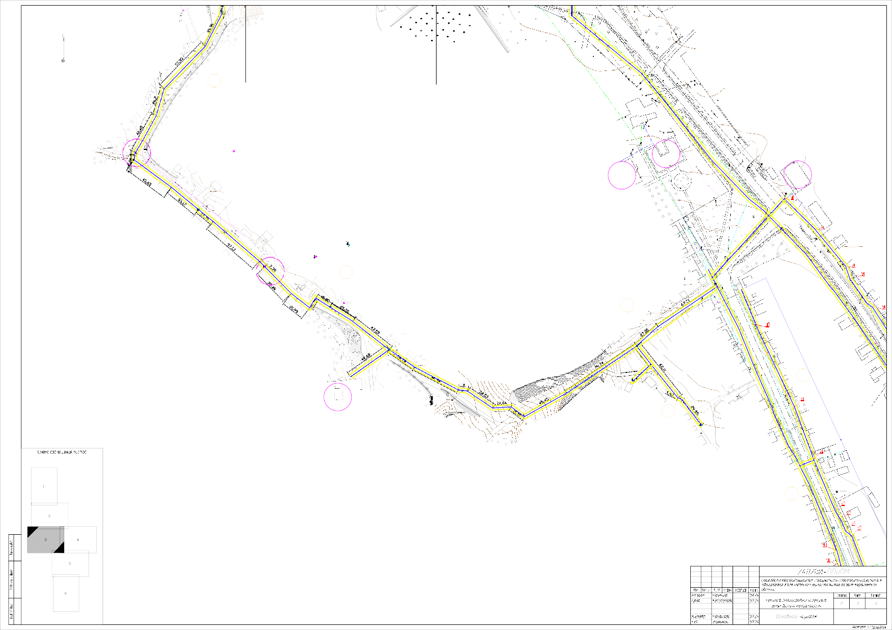

###### "ИП Кособокова Л.А."

204.68

204.85

206.34

205.04

204.91

204.93

204.38

204.54

206.18

28

205.11

скв.5

205.00

204.80 202.83

204.81

204.77

204.71

204.44

204.33

204.81 204.50

05.93

205.68

205.68

205.09

205.57

205.24

205.51

204.89

204.79

редкий сад груша 6

204.45

5.25

40

204.43

205.32

204.98

210.91

205.24

205.18

209.26

205.30

204.80

*огород*

204.63

204.63

204.47

204.51

204.25

204.28 204.09

202.29

204.13

204.09

203.91

203.99

204.70

04.55

204.84

202.90

204.81

204.98

204.78 204.80

211.29

204.74

204.30

204.09

204.01

203.94

203.86

202.06

2 ВК10

*род*

204.48 205.03

204.80

204.19

204.01

203.81

204.28

204.32

203.75

203.86

203.68

204.06

204.08

204.60

204.57

203.86 203.81

203.36

203.58

огород

204.27

203.78

204.39

204.37

203.66

203.27

203.41

203.87

203.61

203.73

203.85

204.30

204.36

204.02

203.51

203.48

203.44

203.45

*огород*

203.22

211.45

203.27

203.11

ф/с

202.70

203.32

203.83

203.78

203.73

203.73

204.04

203.35

203.15

203.15

ВК10 19 ВК10 19

202.32

200.82

02.55

202.16

202.19

201.09

201.91

203.78

203.40

203.75

203.48

204.13

203.55

203.57

204.09

203.88

203.83

203.83

203.48

203.23

*огород*

203.37

202.54

200.51

203.10

ПГ

202.46

ВК10 19

ф/с

201.67

203.21 201.50

203.15

203.86

203.84

203.38

203.42

203.28

203.26

203.23

203.11

202.70

202.36

ВК10

19*202.15*

.78

4

201.49

206.31

200.71

201.26

202.75

202.64

202.26

203.18

202.93

203.79

203.91

203.32

203.50

203.18

203.36

203.22

201.20

203.55

203.43

203.44

203.35

203.53

203.37

203.26

*огород*

202.46

202.28

200.38

202.81

202.74

209.99

202.29

ВК10 19

202.19

*геол. 201.99*

201.23

201.54

201.38

202.37 203.04

202.63

203.33

202.82

203.41

203.38

202.34

202.39

*огород*

202.33

8 201.43

203.33

203.33

203.56

202.66

202.23

203.21

203.48

203.34

203.38

203.28

203.68

203.03

202.53

202.34

202.34

202.36

200.40

00.34

.64

40

202.56

201.28

203.33

203.48

203.15

203.79

203.90

203.24

202.64

*пустырь*

202.39

*огород*

202.84

ВК10 19

202.67

202.37

19

200.18

199.55

201.06

203.39

203.49

203.16

203.31

203.84

203.29

203.07

202.60

202.94

202.58

202.56

ВК10 19

ВК10

202.57

200.21

207.80

199.84

200.34

210.40

203.38

203.33

201.18

203.97

203.38

204.03

203.83

204.24

204.13

203.10

202.94

*огород*

202.85

202.63

200.83

202.40

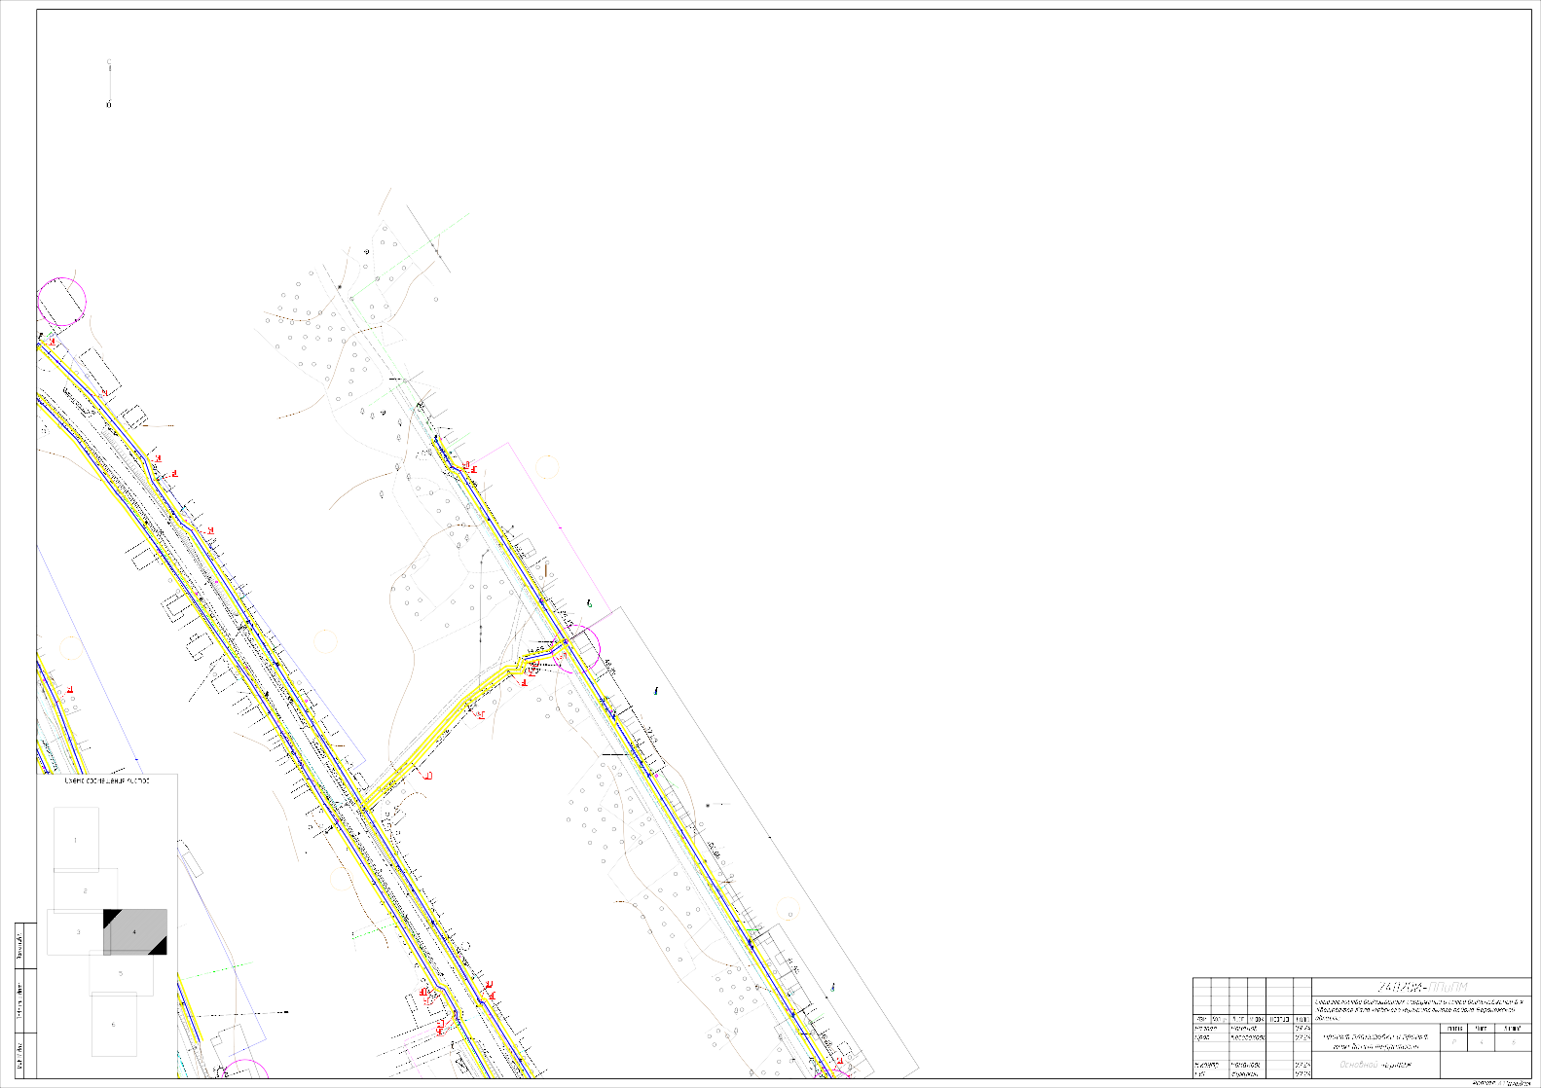

200.79

КТ-199

201.10

203.21

203.17

203.63

203.63

203.87

203.26

202.80

202.65

###### "ИП Кособокова Л.А."

199.61

199.14

197.20

200.18

199.55

201.06

203.39

203.49

203.16

203.24

203.31

203.84

203.29

203.07

202.60

202.94

202.58

202.56

ВК10 19

ВК10 19

202.57

199.21

200.21

207.80

199.84

200.34

210.40

203.38

203.33

201.18

203.97

203.38

204.03

203.83

204.24

204.13

203.10

202.94

*огород*

202.85

202.63

200.83

202.40

199.57

199.84

199.64

200.79

КТ-199 200.66

199.86

201.10

200.86

203.21

203.17

203.63

203.63

203.47

203.52

203.87

204.27

203.26

202.73

202.80

202.65

199.62

199.60 200.16

199.42

199.41

200.20

200.33

200.53

203.66

203.40

203.63

203.67

203.84

203.90

204.08

204.46

203.10

202.74

*огород*

ПГ

202.89

199.35

199.75

200.14

200.16

200.00

199.69

203.77

203.48

203.80

204.21

204.19

200.09

202.97

203.10

199.41

197.40

199.45

199.35

199.79

199.81

204.15

204.32

202.30

203.99

204.23

204.39

204.14

204.42404.68

204.74

210.98

203.40

203.52

209.20

ВК10 19

203.51

203.10

185.67

185.52

185.48

185.62

185.58

186.56

*огород*

187.11

199.47

199.40

199.34

199.31

199.33

199.74

204.29

204.54

204.55

204.42

204.60

204.99

204.62

205.10

205.21

205.19

201.61

203.99

203.54

203.63

185.46

В*1*К*8*1*5.*0*62*

2

186.17

199.27

199.58

204.74

204.79

204.12

203.73

ВК10

185.79

186.04

186.69

186.42

186.45

187.25

188.40 189.63

191.80

*огород*

191.88

194.30

195.10

196.09

197.51

199.23

199.00

198.70

198.87

199.17

199.14

199.13

203.00

203.60

204.21

204.66

204.75 204.98

204.89

204.77

205.04

205.17

205.42

204.55

*огород*

203.72

201.82

ВК10

ПГ

186.42

186.62

186.82

188.18

188.27

189.87

192.05

194.71 195.86

196.06

196

196.77

197.30

198.10

198.76

198.84 198.92

198.66

200.18 201.31 202.06

200.50 202.63 А

203.00

203.42

203.42

204.10

204.12

204.82

*205.16 А*

205.22

205.29

205.52

203.45

205.37

204.48

204.32

203.68

186.61

188.40

190.09

192.90

*клен 10*

200.46

203.08

202.04

203.59

204.82

203.37

205.32

204.58

203.90

186.87

186.81

186.60

К 188.84

ВК10

190.56

190.61 190.86 191.49 191.81

191.09

*осина 2*

*береза*

*0.20*

198.27

197.50 198.27

199.01

197.20

199.73

197.70

201.66

202.33

200.30

202.72

205.12

205.42

205.32

205.72

205.92

204.12

211.48

203.72

203.75

ВК10 2

ВК10 2

187.09

187.07

187.16

187.30 187.14 187.97

190.93

190.92

190.627

*огород*

197.75

198.71

198.58

200.49

201.39

202.06

202.81

204.01

204.32

204.35

204.96

205.12

205.42

206.92

205.88

212.51

205.57

205.62

205.62

204.42

211.73

209.91

204.77

204.02

204.32

2

ВК1*1*0*87.45* ПГ

187.15

187.22

186.90

186.20

189.00

187.39

187.44

186.48

188.79

188.09

198.86

199.09

200.24

199.97

КТ-200 200.49

205.99

203.08

205.84

206.21

206.02

206.28

206.09

205.13

205.09

204.96

204.87

204.68

204.70

181.86

181.47

*огород*

185.43

*199.43*

*199.26*

186.12

185.95

186.60

*огород*

186.63

199.37

205.88

206.10

206.08

206.21

205.49 205.38

205.20

181.56

181.71

*ф/с*

181.96

183.33

182.85

182.65

183.15

183.12 2

183.77

183.60

ВК10

184.98 186.01

185.23

186

185.16

185.18

186.72

186.61

187.39

199.61

200.27

199.66

206.15

206.08

205.22

205.96

206.30

205.82

212.38

210.92

205.82

205.70

205.10

183.27

*клен+ф/с*

185.23

183.56

183.64

184.01

183.46

*ф/с*

183.98

*клен 8*

183.62

184.14

186.00

185.95

198.90

199.61

199.97

200.16

*199.44*

200.87

59

*199.75*

200.67

207.62

ж

61

*100 мм асб.*

206.16

204.25

206.11

206.10

206.10

206.38

206.29

204.21

скв.4 205.75

205.07

204.37

183.30

183.30

183.25

ПРППМ -0.7 183.36

183.41

*огород*

183.80

184.06

183.70

185.17

186.32

186.26

199.37

198.81

199.50

197.50

199.87

197.90

200.92

201.08

201.02

201.12

206.00

206.80

205.73

206.20

205.73

205.05

*199.64*

205.10

183.22 183.49

184.81

183.96

*огород*

184.68

198.54

200.41

205.80

205.14

183.62

183.25

183.98

184.06

*186.20 ф/с*

186.96

187.29

187.91

206.70

200.72

агит. 205.15

184.87

185.17

185.41 186.91 186.86

189.52

199.39

200.51

*огород*

ВК10

185.27

ПГ

185.95

5V

186.05

187.15

186.78

187.70 188.79

187.70

5V ПРППМ -0.7

197.77

200.58

ж

63

205.60

205.71

206.69

204.97

205.62

185.67

185.47

185.56

185.62

185.74

185.72

186.10

ж

*ул. Зеленая*

187.01

158.20

186.77

187.13

0.5 198.46-198.32

199.03 ж.б.

198.54

198

199.81

200.39

199.88 200.30 201.33

ПГ

202.12

203.40

204.33

205.30

205.00

206.08

204.97

204.97

204.86

184.92

184.94

185.44

185.65

197.29

198.15

199.37

201.07

201.54

202.54

202.92

204.47

205.11

205.40

205.27

204.82

184.82

185.75

198.70

199.44

201.35 202.14

203.05

203.60

205.24

206.16

205.27

204.73

184.72

184.71

185.69

185.30

185.38 185.33

*клен 5*

186.31

186.48

198.25

197.43

198.57

*199.16*

199.75

199.97

204.47

204.65

204.90

ВК10 19

206.18

ПГ

206.32

206.17

206.02

205.82

205.63

205.60

205.39

204.97

205.16

204.85

205.60

204.93

206.13

204.40

8 197.70

198.29

200.08

206.11

206.14

205.74

204.89

184.78

185.05

185.26

185.21

*огород*

199.30

196.68

198.05

206.45

204.87

198.45

207.05

205.35

199.55

205.98

206.13

206.10

206.24

206.27

206.12

206.07

205.27

*пашня*

204.80

205.78

185.14

185.60

185.21

*огород 186.85*

185.39

186.35

198.67

197.50

199.46

200.59

205.56

206.08

206.03

206.00

*пашня*

205.88

206.05

206.25

206.13

205.04

*ф/с*

184.94 185.32

184.75

205.88

184.63

184.64

184.89

185.25

184.23

186.20

199.70

200.94

205.92

205.68

205.83

206.17

184.22

184.09

184.15

184.74

184.83

6

185.26

огород

200.58

201.15

201.15

205.57

205.60

205.82

###### "ИП Кособокова Л.А."

184.50

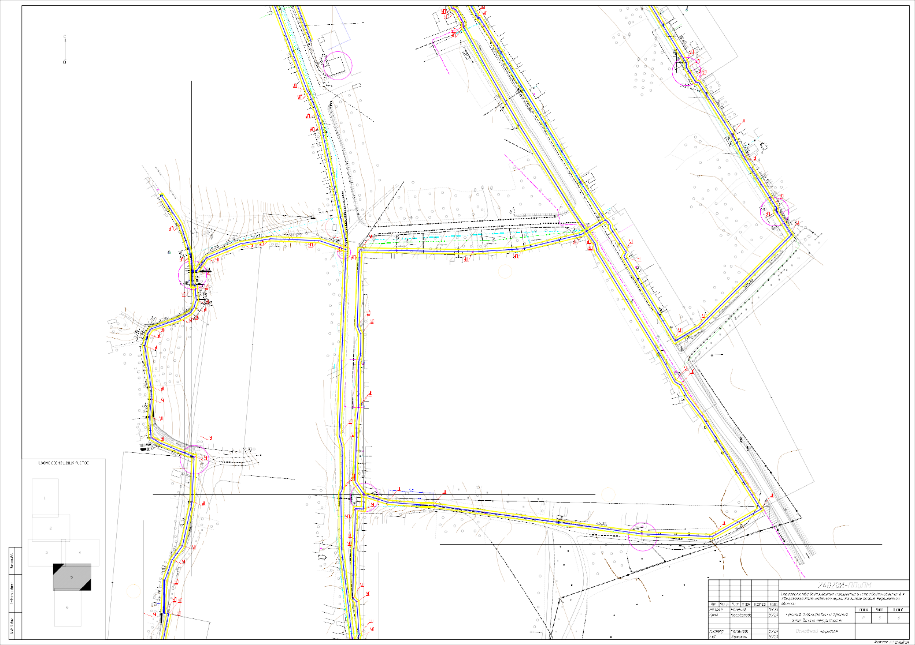

ПГ

185.88

185.14

184.94 185.32

186.35

199.46

пашня

*ф/с*

184.75

205.88

184.63

184.64

184.89

185.25

184.23

186.20

199.70

200.94

205.92

205.68

205.83

206.17

184.22

184.09

184.15

184.74

184.83

6

185.26

*огород*

200.58

201.15

201.15

205.57

205.60

205.82

183.41

184.50

184.18

184.71

*184*В*.8*К*7*10

185.84

2

185.80

185.88

185.57

186.06

ПГ

201.69

208.33

206.62

201.22

205.53

205.55

205.75

181.35

183.42

183.67

15

184.60 185.05

185.13

186.13

185.99

186.11

186.04

201.25

200.88

201.00

201.55

201.47

202.05

205.21

205.20

205.61

205.69

*10*

*клен 0.20 2*

ПРППМ -0.7

185.65

185.97

184.84 185.81

185.82

201.29

199.30

201.38

208.55

206.82

205.71

181.30

181.18

181.20

181.88

н

разв. 182.08

181.43

*ф/с*

183.01

182.50

185.94

185.87

184.44 186.07

185.81

ВК10 2

201.83

ВК10

202.34

204.73

н

205.53

181.28

*181.23*ВК10

181.19

181.56

181.97

183.62

183.37

185.88

185.98

185.62

185.49

189.08

201.38

кн

208.93

208.08 2

201.58

203.07

205.33

205.69

181.44

181.34

2

ПРППМ -0.7

ПГ

185.58

184.99

187.37

188.27

190.40

191.67

мн

193.85

196.10

197.70

199.30

200.51

*ф/с*

202.59

203.03 202.99

203.70

204.53

204.56

К

199.19

*б/пр КПТ26 209.38*

КПТ130 212.33

181.67

182.16

182.38

183.23

*8*

*клен 0.15 2*

191.27

195.38

199.09

200.55

201.33

200.81

201.15

202.13

202.08

201.82

202.62

Вр.20202.57 209.28

202.48

202.73

202.23

203.43

210.05

209.17 203.37

203.30

204.13

202.23

разр.

нед.

204.79

204.72

204.65

212.46

204.36

3пр. 10кВ

204.99

205.41

184.44

194.01

194.26

196.09

196.16

197.05

197.73

огород

57 н.д

197.81

-1.1

198.60

198.98

199.83

200.52

200.15

201.10

201.42

200.63

201.35

201.72

202.11

200.33 100 мм

201.87

202.69

202.64

ПГ

200.50

скв. 2

202.50

210.53

203.68

204.13

202.43

203.95

204.81

205.59

*8*

*клен 0.15 2*

196.44

196.58

197.73

197.73 198.06

198.77

198.69

199.59

199.62

199.84

200.11

200.53

201.15

201.32

201.68

201.35

202.23

202.52

202.48

203.37

203.00

203.75

203.50

206.70

204.58

204.86

204.82

204.63

204.54

204.24

204.78

213.71

204.74

204.56

204.80

204.76

205.33

*пашня*

205.55

206.64

199.72

199.76

199.11

200.56

202.70

200.40

203.35

203.20 203.55

204.21

204.19

204.92

204.96

204.90

204.96

205.27

205.16

200.29

199.82

200.30

200.66

200.81

201.38

201.13

202.35

202.70

202.99

202.85

202.95

210.70

203.37

202.99 203.45

202.99

202.70

203.72

203.62

203.68

206.50

204.15

203.85

204.35

204.19

204.65

вод.башня

205.06

205.12

204.53

арт.скв.

204.71

205.04

204.96

204.91

204.99

пашня

205.13

205.18

205.18

205.26

210.65

203.25

навал стр. мусора

203.65

211.90

204.15

204.24

204.46

204.60

204.70

204.01

205.15

205.37

205.08

205.19

205.29

202.51

209.14

203.47

202.40

204.05

навал стр. мусора

+0.3

204.86

204.76

205.06

205.12

205.17

205.39

202.69

202.56

202.49

202.57

210.53

202.45

203.14

203.27

203.01

211.20

203.34

203.84

203.53

203.29

204.03

изрыто

204.87

204.29

204.62

204.86

А разр.

205.55

205.66

205.23 205.11

205.28

205.35

205.41

202.41

200.80

203.12

202.94

205.26

205.17

205.67

205.43

205.48

202.51

202.63

202.56

203.03

202.37

202.84

203.14

яма-2.0 203.34

203.44

203.84

203.35

цист.

203.25

*203.15*

+0.6

203.29

203.34

204.27

204.79

205.29

205.02

205.47

205.56

205.57

205.22

205.26

205.36

205.40

200.92

200.71

201.97

*202.41*

202.15

*202.77*

203.61

203.49

203.61

204.68

202.45

205.68

205.60

205.24

205.31

200.97

203.13

*202.57*

разр. 208.11

203.59

*203.43*

204.81

205.53

205.44

205.35

200.86

201.91

202.70

202.90 203.41

*203.24*

203.70

204.17

пашня

204.75

205.40

205.32

202.30

202.35

изрыто

203.64

204.59

205.41

пашня

205.37

209.30

199.92

201.40

201.80

202.27

202.57

*201.83*

203.34

204.39

205.35 205.29

205.33

199.72

201.10

201.63

202.00

202.57

203.04

204.11

205.15

205.17

205.26

200.33

200.08

201.29

201.59

201.24 201.82

201.65

205.31

202.41

202.35

202.78

203.78

203.81

ст. б/пр. 205.00

205.03 205.22

пашня

205.17

205.23

*202.46*

203.26

202.93 разв.

203.44

202.84 203.55

изрыто

204.84

204.84

204.87

205.19

200.88

201.20

202.42

ст. б/пр.

*203.44*

203.62

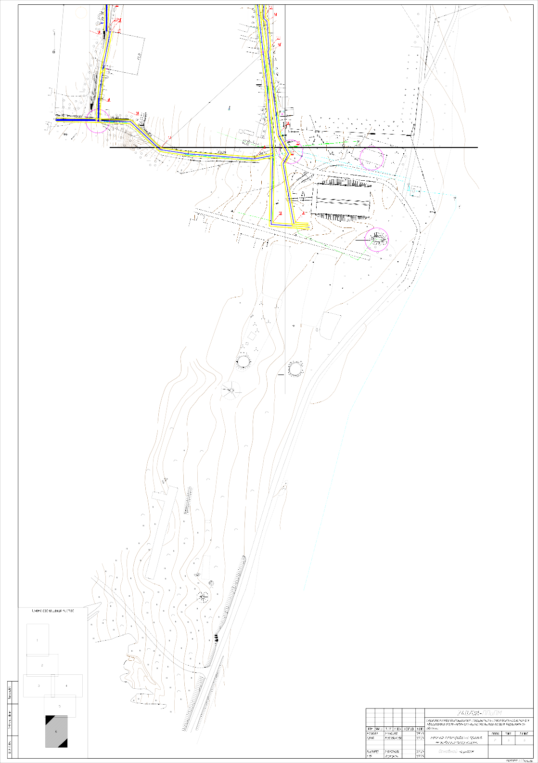

202.80

203.93

###### "ИП Кособокова Л.А."